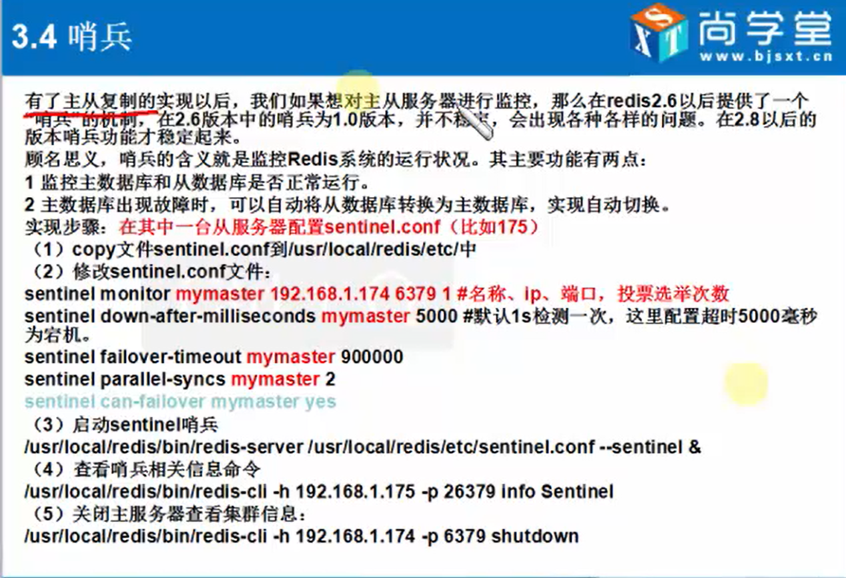

哨兵可以配置多个程序

启动redis可以不启动哨兵，同样启动哨兵可以不启动redis。Redis和哨兵服务可以同时启动

业务量比较小得话用redis比较浪费

业务量小得时候可以使用Spring得cache可以实现